MÓDULO I: MATEMÁTICAS

1. Aritmética

1.1Las Matemáticas en nuestro entorno

La matemática ha llegado a ocupar un lugar central en la civilización actual. Y esto por motivos muy diversos:
Es una ciencia capaz de ayudarnos en la comprensión del universo en muchos aspectos, es en realidad el paradigma de muchas ciencias y un fuerte auxiliar en la mayor parte de ellas, gracias a sus modos de proceder mediante el razonamiento simbólico, sobrio, con el que trata de modelizar diversas formas de ser del mundo físico e intelectual
Es un modelo de pensamiento, por sus cualidades de objetividad, consistencia, sobriedad, las cuales le dan un lugar bien preminente entre las diversas formas que tiene el pensamiento humano de arrostrar los problemas con los que se enfrenta. Este aspecto es la raíz de sus profundas conexiones con la filosofía de todos los tiempos, también del nuestro.
la mayor parte de los logros de nuestra tecnología no son sino matemática encarnada con la mediación de otras ciencias.
Es una actividad profundamente lúdica, tanto que en los orígenes de muchas de las porciones más interesantes de la matemática el juego ha estado presente de forma muy activa (teoría de números, combinatoria, probabilidad, topología,...)
Esta intensa presencia de la matemática en nuestra cultura no es algo que vaya a menos, sino todo lo contrario. A juzgar por las tendencias que se manifiestan cada vez con más fuerza, parece claro que el predominio de la intelección matemática va a ser un distintivo bien patente de la civilización futura.
Aun siendo así las cosas, la visibilidad de la matemática en la cultura de nuestro país ha sido tradicionalmente bastante débil, y lamentablemente lo sigue siendo, como se pone de manifiesto claramente sin más que echar una mirada en derredor.
Es idea prevalente en nuestro ambiente, fuertemente escorado hacia las humanidades desde hace siglos, que cultura viene a coincidir, más o menos, con literatura, música, escultura, cine, y otras manifestaciones artísticas

1.2.-Los números naturales

- ¿Qué son los números?
Son ideas de cantidad que están en nuestra mente: dos amigos, veinte compañeros, tres hermanos... La forma en que representamos o escribimos esa idea recibe el nombre de numeral.
Nuestros numerales actuales son de origen indoarábigo. Es decir, el hombre combinó ambos sistemas de contar -los de Hindues y árabes- y esto se extendió por todo el mundo, hasta tener la forma de hoy.

- A partir de diez cifras
El sistema numérico que nosotros utilizamos, recibe el nombre de decimal. Se denomina así porque a partir de sólo 10 cifras se puede formar cualquier numeral. Esas cifras se conocen como el conjunto de los dígitos, relacionando su nombre con los dedos de nuestras manos. Los dígitos son: {0,1,2,3,4,5,6,7,8,9}
Tomaremos como ejemplo los dígitos 1, 2 y 3.
Con ellos se pueden formar varios numerales: 123, 132, 213, 231, 312 y 321.
Te habrás podido dar cuenta que utilizamos los mismos dígitos, pero los numerales obtenidos son distintos.

- Columna y valor de posición
¿Cuál es la razón de que, combinando los números, los numerales obtenidos sean distintos?
Lo que sucede es que cada dígito tiene su valor de acuerdo al lugar que ocupa en el numeral. Desde la última cifra contamos las columnas de posición de las unidades (U.), las decenas (D.) y las centenas (C.). El valor de las decenas es 10 veces su cifra y el de las centenas, es 100 veces el dígito.
Unidades (U.)
Decenas (D.)
Centenas (C.)
Coloquemos uno de nuestros numerales en las columnas de posición. Observemos el numeral 321, que queda ubicado así:
En este caso, el dígito 1 está en el valor de la unidad, es decir, vale 1; el 2 ocupa el lugar de las decenas, por lo tanto, vale 20; y el 3 corresponde a las centenas, o sea, su valor es de 300.
Entonces, 321 según las columnas de posición, es igual a: 3 C. + 2 D. + 1 U.
y de acuerdo al valor de sus cifras es: 300 + 20 + 1

- Para leer y escribir numerales
Los valores de posición nos ayudan a leer y escribir numerales.
Volvamos al 321:
321 se lee trescientos veintiuno.
¿Sabías que para leer o escribir numerales más grandes basta con saber hacerlo hasta las centenas? Sí, porque las cifras van separadas -cada tres- por una coma. Analicemos este caso :
Antes de la coma dice cuatrocientos veintiséis; después de la coma, ciento noventa y siete. Leyendo todo junto tenemos: cuatrocientos veintiséis mil ciento noventa y siete.

- Conociendo la familia Millares
El ejemplo anterior nos sirve para conocer nuevas columnas y valores de posición que ubicamos desde la derecha: Unidad de Millar (U.M.), Decena de Millar (D.M.) y Centena de Millar (C.M.)
426,197 = 4 C.M. + 2 D.M. + 6 U.M. + 1 C. + 2 D. + 7 U., en columnas de posición.
426,197 = 400,000 + 20,000 + 6.000 + 100 + 90 + 7, en valores de posición.

1.3.-Sistemas de numeración

- Introducción. El Concepto de Base
Cuando los hombres empezaron a contar usaron los dedos, guigarros, marcas en bastones, nudos en una cuerda y algunas otras formas para ir pasando de un número al siguiente. A medida que la cantidad crece se hace necesario un sistema de representación más práctico. En diferentes partes del mundo y en distintas épocas se llegó a la misma solución, cuando se alcanza un determinado número se hace una marca distinta que los representa a todos ellos. Este número es la base. Se sigue añadiendo unidades hasta que se vuelve a alcanzar por segunda vez el número anterior y se añade otra marca de la segunda clase. Cuando se alcanza un número determinado (que puede ser diferente del anterior constituyendo la base auxiliar) de estas unidades de segundo orden, las decenas en caso de base 10, se añade una de tercer orden y así sucesivamente. La base que más se ha utilizado a lo largo de la Historia es 10 según todas las apariencias por ser ese el número de dedos con los que contamos. Hay alguna excepción notable como son las numeración babilónica que usaba 10 y 60 como bases y la numeración maya que usaba 20 y 5 aunque con alguna irregularidad. Desde hace 5000 años la gran mayoría de las civilizaciones han contado en unidades, decenas, centenas, millares etc. es decir de la misma forma que seguimos haciéndolo hoy. Sin embargo la forma de escribir los números ha sido muy diversa y muchos pueblos han visto impedido su avance científico por no disponer de un sistema eficaz que permitiese el cálculo. Casi todos los sistemas utilizados representan con exactitud los números enteros, aunque en algunos pueden confundirse unos números con otros, pero muchos de ellos no son capaces de representar grandes cantidades, y otros requieren tal cantidad de simbolos que los hace poco prácticos. Pero sobre todo no permiten en general efectuar operaciones tan sencillas como la multiplicación, requiriendo procedimientos muy complicados que sólo estaban al alcance de unos pocos iniciados. De hecho cuando se empezó a utilizar en Europa el sistema de numeración actual, los abaquistas, los profesionales del cálculo se opusieron con las más peregrinas razones, entre ellas la de que siendo el cálculo algo complicado en sí mismo, tendría que ser un metodo diabólico aquel que permitiese efectuar las operaciones de forma tan sencilla. El sistema actual fue inventado por los Hindues y transmitido a Europa por los árabes;. Del origen Hindu del sistema hay pruebas documentales más que suficientes, entre ellas la opinión de Leonardo de Pisa (Fibonacci) que fue uno de los indroductores del nuevo sistema en la Europa de 1200. El gran mérito fue la introducción del concepto y símbolo del cero, lo que permite un sistema en el que sólo diez simbolos puedan representar cualquier número por grande que sea y simplificar la forma de efectuar las operaciones.

- Sistemas de Numeración Aditivos
Para ver cómo es la forma de representación aditiva consideremos el sistema geroglífico egipcio. Por cada unidad se escribe un trazo vertical, por cada decena un símbolo en forma de arco y por cada centena, millar, decena y centena de millar y millón un geroglífico específico. Así para escribir 754 usaban 7 geroglíficos de centenas 5 de decenas y 4 trazos. De alguna forma todas las unidades están fisicamente presentes. Los sistemas aditivos son aquellos que acumulan los simbolos de todas las unidades, decenas como sean necesarios hasta completar el número. Una de sus características es por tanto que se pueden poner los símbolos en cualquier orden, aunque en general se ha preferido una determinada disposición. Han sido de este tipo las numeraciones egipcia, sumeria (de base 60), hitita, cretense, azteca (de base 20), romana y las alfabéticas de los griegos, armenios, judios y árabes.
- El Sistema de Numeración Egipcio
Desde el tercer milenio A.C. los egipcios usaron un sistema deescribir los números en base diez utilizando los geroglíficos de la figura para representar los distintos ordenes de unidades.
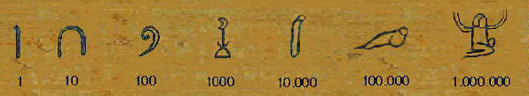

Se usaban tantos de cada uno cómo fuera necesario y se podian escribir indistintamente de izquierda a derecha, al revés o de arriba abajo, cambiando la orientación de las figuras según el caso.

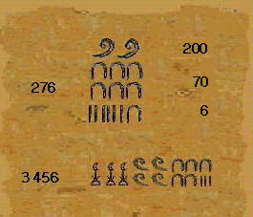

Al ser indiferente el orden se escribían a veces según criterios estéticos, y solían ir acompañados de los geroglíficos correspondientes al tipo de objeto (animales, prisioneros, vasijas etc.) cuyo número indicaban. En la figura aparece el 276 tal y como figura en una estela en Karnak. Estos signos fueron utilizados hasta la incorporación de Egipto al imperio romano. Pero su uso quedó reservado a las inscripciones monumentales, en el uso diario fue sustituido por la escritura hierática y demótica, formas más simples que permitian mayor rapidez y comodidad a los escribas. En estos sistemas de escritura los grupos de signos adquirieron una forma propia, y asi se introdujeron símbolos particulares para 20, 30....90....200, 300.....900, 2000, 3000...... con lo que disminuye el número de signos necesarios para escribir una cifra.

- El Sistema de Numeración Griego
El primer sitema de numeración griego se desarrolló hacia el 600 A.C. Era un sistema de base decimal que usaba los símbolos de la figura siguiente para representar esas cantidades. Se utilizaban tantas de ellas como fuera necesario según el principio de las numeraciones aditivas.

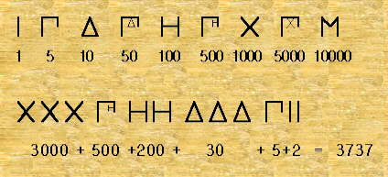

Para representar la unidad y los números hasta el 4 se usaban trazos verticales. Para el 5, 10 y 100 las letras correspondientes a la inicial de la palabra cinco (pente), diez (deka) y mil (khiloi). Por este motivo se llama a este sistema acrofónico.
Los símbolos de 50, 500 y 5000 se obtienen añadiendo el signo de 10, 100 y 1000 al de 5, usando un principio multiplicativo. Progresivamente este sistema ático fue reemplazado por el jónico, que empleaba las 24 letras del alfabeto griego junto con algunos otros símbolos según la tabla siguiente.
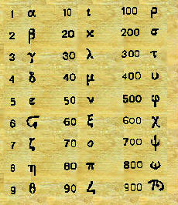

De esta forma los números parecen palabras, ya que están compuestos por letras, y a su vez las palabras tienen un valor numérico, basta sumar las cifras que corresponden a las letras que las componen. Esta circunstancia hizo aparecer una nueva suerte de disciplina mágica que estudiaba la relación entre los números y las palabras. En algunas sociedades como la judía y la árabe, que utilizaban un sistema similar, el estudio de esta relación ha tenido una gran importancia y ha constituido una disciplina aparte: la kábala, que persigue fines místicos y adivinatorios.

- Sistemas de Numeración Híbridos
En estos sistemas se combina el principio aditivo con el multiplicativo. Si para representar 500 los sistemas aditivos recurren a cinco representaciones de 100, los híbridos utilizan la combinación del 5 y el 100. Pero siguen acumulando estas combinaciones de signos para los números más complejos. Por lo tanto sigue siendo innecesario un símbolo para el 0. Para representar el 703 se usa la combinacion del 7 y el 100 seguida del 3. El orden en la escritura de las cifras es ahora fundamental para evitar confusiones, se dan así los pasos para llegar al sistema posicional, ya que si los signos del 10, 100 etc se repiten siempre en los mismos lugares, pronto alguien piensa en suprimirlos, dándolos por supuestos y se escriben sólo las cifras correspondientes a las decenas, centenas etc. .Pero para ello es necesario un cero, algo que indique que algún orden de magnitud está vacío y no se confundan el 307 con 370, 3070 ... Además del chino clásico han sido sistemas de este tipo el asirio, arameo, etíope y algunos del subcontinente Hindu cómo el tamil, el malayalam y el cingalés.

- El Sistema de Numeración Chino
La forma clásica de escritura de los números en China se empezó a usar desde el 1500 A.C. aproximadamente. Es un sistema decimal estricto que usa las unidades y los distintas potencias de 10. Utiliza los ideogramas de la figura y usa la combinación de los números hasta el diez con la decena, centena, millar y decena de millar para según el principio multiplicativo representar 50, 700 ó 3000.

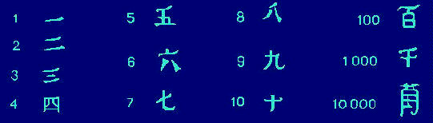

El orden de escritura se hace fundamental,ya que 5 10 7 igual podría representar 57 que 75. Tradicionalmente se ha escrito de arriba abajo aunque también se hace de izquierda a derecha como en el ejemplo de la figura.

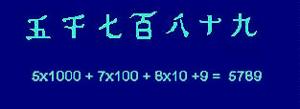

No es necesario un símbolo para el cero siempre y cuando se pongan todos los ideogramas, pero aún así a veces se suprimían los correspondientes a las potencias de 10. Aparte de esta forma que podríamos llamar canónica se usaron otras. Para los documento importantes se usaba una grafía más complicada con objeto de evitar falsificaciones y errores. En los sellos se escribía de forma más estilizada y lineal y aún se usaban hasta dos grafías diferentes en usos domésticos y comerciales, aparte de las variantes regionales. Los eruditos chinos por su parte desarrollaron un sistema posicional muy parecido al actual que desde que incorporó el cero por influencia india en s. VIII en nada se diferencia de este.

- Sistemas de Numeración Posicionales
Mucho más efectivos que los sitemas anteriores son los posicionales. En ellos la posición de una cifra nos dice si son decenas, o centenas o en general la potencia de la base correspondiente. Sólo tres culturas además de la Hindu lograron desarrollar un sistema de este tipo. Babilonios, chinos y mayas en distintas épocas llegaron al mismo principio. La ausencia del cero impidió a los chinos un desarrollo completo hasta la intraducción del mismo. Los sistemas babilónico y maya no eran prácticos para operar porque no disponían de simbolos particulares para los dígitos, usando para representarlos una acumulación del signo de la unidad y la decena. El hecho que sus bases fuese 60 y 20 respectivamente no hubiese representado en principio nigún obstáculo. Los mayas por su parte cometían una irregularidad a partir de las unidades de tercer orden, ya que detrás de las veintenas no usaban 20x20=400 sino 20x18=360 para adecuar los números al calendario, una de sus mayores preocupaciones culturales. Fueron los Hindues antes del siglo VII los que idearon el sistema tal y como hoy lo conocemos, sin mas que un cambio en la forma en la que escribimos los nueve dígitos y el cero. Aunque con frecuencia nos referimos a nuestro sistema de numeración cómo árabe, las pruebas arqueológicas y documentales demuestran el uso del cero tanto en posiciones intermedias como finales en la India desde el sss. Los árabes transmitieron esta forma de representar los números y sobre todo el cáculo asociado a ellas, aunque tardaron siglos en ser usadas y aceptadas. Una vez más se produjo una gran resistencia a algo por el mero hecho de ser nuevo o ajeno, aunque sus ventajas eran evidentes. Sin esta forma eficaz de numerar y efectuar cálculos dificilmente la ciencia hubiese podido avanzar.

- El Sistema de Numeración Babilónico
Entre la muchas civilizaciones que florecieron en la antigua Mesopotamia se desarrollaron distintos sistemas de numeración. En el ssss A.C. se inventó un sistema de base 10, aditivo hasta el 60 y posicional para números superiores.Para la unidad se usaba la marca vertical que se hacía con el punzón en forma de cuña. Se ponían tantos como fuera preciso hasta llegar a 10, que tenía su propio signo.
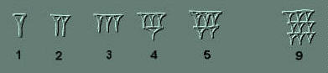

De este se usaban los que fuera necesario completando con las unidades hasta llegar a 60.

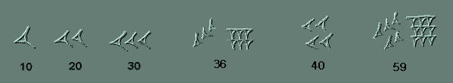

A partir de ahí se usaba un sistema posicional en el que los grupos de signos iban representando sucesivamente el número de unidades, 60, 60x60, 60x60x60 y asi sucesivamente como en los ejemplos que se acompañan.

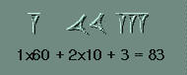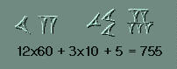

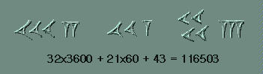

- El Sistema de Numeración Maya
Los mayas idearon un sistema de base 20 con el 5 cómo base auxiliar. La unidad se representaba por un punto. Dos, tres, y cuatro puntos servían para 2, 3 y 4. El 5 era una raya horizontal, a la que seañadían los puntos necesarios para representar 6, 7, 8 y 9. Para el 10 se usaban dos rayas, y de la misma forma se continúa hasta el 20, con cuatro rayas.
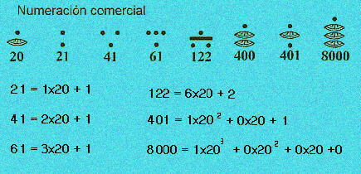

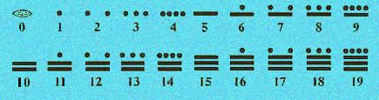

Hasta aquí parece ser un sistema de base 5 aditivo, pero en realidad, considerados cada uno un solo signo, estos símbolos constituyen las cífras de un sistema de base 20, en el que hay que multiplicar el valor de cada cifra por 1, 20, 20x20, 20x20x20 ... según el lugar que ocupe, y sumar el resultado.
Es por tanto un sistema posicional que se escribe a arriba abajo, empezando por el orden de magnitud mayor.
Al tener cada cifra un valor relativo según el lugar que ocupa, la presencia de un signo para el cero, con el que indicar la ausencia de unidades de algún orden, se hace imprescindible y los mayas lo usaron, aunque no parece haberles interesado el concepto de cantidad nula. Cómo los babilonios lo usaron simplemente para indicar la ausencia de otro número. Pero los científicos mayas eran a la vez sacerdotes ocupados en la observación astronómica y para expresar los número correspondientes a las fechas usaron unas unidades de tercer orden irregulares para la base 20. Así la cifra que ocupaba el tercer lugar desde abajo se multiplicaba por 20x18=360 para completar una cifra muy próxima a la duración de un año.

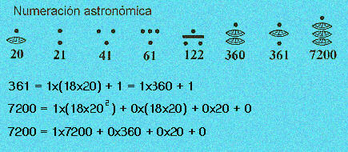

El año lo consideraban dividido en 18 uinal que constaba cada uno de 20 días. Se añadían algunos festivos (uayeb) y de esta forma se conseguía que durara justo lo que una de las unidades de tercer orden del sistema numérico. Además de éste calendario solar, usaron otro de carater religioso en el que el año se divide en 20 ciclos de 13 días. Al romperse la unidad del sistema éste se hace poco práctico para el cálculo y aunque los conocimiento astronómicos y de otro tipo fueron notables los mayas no desarrollaron una matemática más allá del calendario.
1.4.-Múltiplos y divisores de un número

Múltiplos y divisores de un número natural. Se llaman múltiplos de un número a todos los números que resultan de la multiplicación de ese número con cada uno de los naturales. Ejemplo: son múltiplos del número 2 el 4,6,8,10,12,14,16,18,20,22 y muchos más los múltiplos son infinitos como son infinitos los números naturales.
Los múltiplos de un número resultan de multiplicar dicho número por cada uno de los naturales
2 x 0 = 0
2 x 1 = 2
2 x 2 = 4
2 x 3 = 6
2 x 4 = 8
2 x 5 = 10
....así se puede continuar...
Múltiplos de 2: 0, 2, 4, 6, ...
Múltiplos de 6: 0, 6, 12, 18, ...
Múltiplos de 8: 0, 8, 16, 24, ...
Existen algunas reglas que permiten decidir si un número es múltiplo de otro.
Al observar la serie de los múltiplos de 2 se encuentra que todos son números pares, generalizando se puede decir que: Todo número par es múltiplo de 2.
Los números 3, 6, 9, 12, 15, 18, 21,.... son múltiplos de 3; observa que al sumar las cifras de los números 12, 15, 18, 21 se obtiene el número 3 o un múltiplo de 3:
La suma de las cifras del 12 es 1 + 2 = 3
La suma de las cifras del 15 es 1 + 5 = 6 (6 es múltiplo de 3)
La suma de las cifras del 18 es 1 + 8 = 9 (9 es múltiplo de 3)
De esta manera, se concluye lo siguiente:
Un número es múltiplo de 3 si la suma de sus cifras es 3 o un múltiplo de 3
Los números 0, 10, 15, 20, 25, 30... son múltiplos de 5; todos ellos terminan en 0 y 5, por lo tanto, se dice que:
Un número es múltiplo de 5 cuando su última cifra es 0 ó 5.

Divisores. Como todo número tiene sus múltiplos así también tienen sus divisores es decir otros números que lo dividen exactamente.
Observa los divisores de los siguientes números:
Divisores de 20: 1, 2, 4, 5, 10, 20
Divisores de 35: 1, 5, 7, 35
Divisores de 66: 1, 2, 3, 6, 11, 22, 33, 66
Los divisores de un número son los que dividen a éste en forma exacta.
El uno es divisor de todos los números.
Todo número es divisor de sí mismo.
A continuación encontrarás algunas reglas que te harán saber cuando un número es divisible entre otro sin necesidad de estar haciendo la operación.
A este conjunto de reglas le llamamos CRITERIOS DE DIVISIBILIDAD
Divisibilidad por 2: un número es divisible por 2 cuando termina en cifra par.
8, 14, 54, 382, 1876 son divisibles por 2.
Divisibilidad por 3: un número es divisible por 3, si la suma de los dígitos que lo componen, es múltiplo de tres.
6, 21, 69, 255, 1356 son divisibles por 3
Divisibilidad por 4: un número es divisible por 4, si termina en 0, 4 y 8
Divisibilidad por 5: un número es divisible por 5 si su último dígito es 0 o 5.
Divisibilidad por 6: un número es divisible por 6, cuando es divisible por 2 y por 3 a la vez.
Divisibilidad por 7: un número es divisible por 7, si el número que se obtiene al separar el último dígito, multiplicarlo por 2 y restarle el número que queda, es múltiplo de 7.
Esto se ve complicado pero observa: el número 98 es divisible por 7 porque Se separa el 9 del 8, ahora se multiplica 8 x 2 = 16 y se resta 16 –9 = 7
245 es divisible por 7. porque se separa el último dígito, el 5; queda 24. Ahora se multiplica 5 x 2 = 10 y se resta 24 – 10 = 14
Divisibilidad por 9: un número es divisible por 9 si la suma de sus dígitos es múltiplo de 9.
Divisibilidad por 10: un número es divisible por 10, si su último dígito es 0.
Divisibilidad por 100: un número es divisible por 100, si sus dos ultimos dígitos son cero. .
Divisibilidad por 1000: un número es divisible por 1000, sus tres últimos dígitos son cero.
Divisibilidad por 10000: un número es divisible por 10000, sus cuatro últimos dígitos son cero.

1.5.-Potencias

Definición de potencia. Operaciones con potencias. Potencias de exponente fraccionario
Producto de potencias de la misma base
Si queremos multiplicar dos potencias de la misma base, por ejemplo, (4³)(4⁵)= 4³ *4⁵ , hacemos el siguiente razonamiento:
4³ = (4 )( 4)( 4)=4 *4*4 y 4⁵ = 4 * 4 * 4 * 4 * 4, luego
4³ * 4⁵ = (4 * 4 * 4) * (4 * 4 * 4 * 4 * 4) = 4⁸ = 4³⁺⁵
En general:
El producto de dos potencias de la misma base es otra potencia de la misma base cuyo exponente es la suma de los exponentes de los factores
(a^{m} )( a^{n}) = a^{m+n}
La regla anterior es cierta cualquiera que sea la base y los exponentes m y n, tanto si son positivos como negativos. Hay un razonamiento similar al anterior para comprobar la regla en el caso de que alguno de los exponentes (o ambos) sea negativo.
Cociente de potencias de la misma base
De manera similar al producto, puedes deducir la siguiente regla general que es válida tanto para exponentes positivos como negativos:
El cociente de dos potencias de la misma base es otra potencia de la misma base cuyo exponente es la diferencia entre el exponente del dividendo y el del divisor.
a^{m} : a^{n} = a^{m-n}
a^{m} : a^{n}= a^{m} ÷ a^{n}=
Por ejemplo,
4⁵ : 4³ = (4 * 4 * 4 * 4 * 4) : (4 * 4 * 4) = 4² = 4⁵⁻³
Potencia de un producto
Si queremos realizar la siguiente operación: (2*3)^{2,} observamos que
(2*3)³ = (2*3) * (2*3) * (2*3) = (2*2*2) * (3*3*3) = 2³ * 3³
Para calcular el resultado podemos multiplicar 2*3 y elevar el producto al cubo: (2*3)³ = 6³ = 216
O bien, elevar al cubo cada uno de los factores 2³ = 8 y 3³= 27 y multiplicar el resultado 8*27 = 216.

En general:
La potencia de un producto es igual al producto de la potencias
(a*b)^{m} = a^{m} * b^{m}

Potencia de un cociente
De manera similar al caso de la potencia de un producto es fácil deducir que
La potencia de un cociente es igual al cociente entre la potencia del dividendo y la del divisor
(a/b)^{m} = a^{m} / b^{m}
Potencia de una potencia
Si queremos calcular (4⁵)³ utilizamos la siguiente razonamiento:
(4⁵)³ = 4⁵ * 4⁵ * 4⁵ = 4⁵⁺⁵⁺⁵ = 4^{5*3}
Y deducimos así la siguiente regla, también válida para exponentes negativos:
Una potencia elevada a un número es igual a otra potencia de la misma base y cuyo exponente es igual al producto del exponente de la potencia por el número al que se eleva:
(a^{m})^{n} = a^{m*n}

1.6.-Raíz Cuadrada:

Gracias a las calculadoras electrónicas ya no es necesario calcular la raíz cuadrada de un número "arrastrando el lápiz". Sin embargo, el procedimiento se sigue enseñando en las escuelas.
El algoritmo es el siguiente:
- Ordena los dígitos en grupos de dos cifras a partir del punto decimal. (de derecha a izquierda para números enteros) Estos grupos se denominan periodos y se nombran enumerándolos de izquierda a derecha. El primer periodo puede tener una o dos cifras.
- Encuentra el número más grande que elevado al cuadrado no exceda al primer periodo. Este número es el primer dígito de la raíz cuadrada que está calculando. De aquí en adelante la denominaremos simplemente "la raíz".
- Resta del primer periodo el cuadrado de la raíz.
- Baja el siguiente periodo y encadénalo con la diferencia obtenida. Al número así formado le llamaremos residuo.
- Encuentra el número más grande de tal forma que la expresión:

[(20 x Raíz) + Número] x Número

no exceda al residuo. Este número es el siguiente dígito de la raíz.
- Resta del residuo el valor de la expresión.
- Repite los pasos "d" a "f" sucesivamente hasta terminar con el último periodo.

Si al final tienes un residuo diferente de cero, la raíz no es exacta. Puedes entonces agregar ceros a la derecha del punto decimal y continuar el procedimiento para obtener una mayor aproximación al valor de la raíz.
Supongamos que deseamos calcular la raíz cuadrada de 27182:
  - Primero ordenamos los dígitos en grupos de dos cifras de derecha a izquierda.
2'71'82
Observa que, en este caso, el primer periodo solo tiene una cifra.
  - Ahora buscamos el número más grande que elevado al cuadrado no exceda al primer periodo.
El primer periodo es 2 por lo tanto el número que buscamos es 1. Este es el primer dígito de nuestra raíz y lo escribimos arriba. El cuadrado de 1 que es 1 lo escribimos debajo del 2 con signo negativo
  - Efectuamos la resta.
  - 1
  - ----------
  - 2'71'82
  - -1
  - --
  - 1 < Resta
  - A continuación bajamos el siguiente periodo y lo encadenamos con la diferencia obtenida. El siguiente periodo es 71. Encadenando 1 con 71 obtenemos 171. Este es nuestro residuo.
  - 1
  - ----------
  - 2'71'82
  - -1
  - --
  - 171 < Residuo
  - El siguiente paso es encontrar el número más grande de tal forma que la expresión:
[(20 x Raíz) + Número] x Número
no exceda al residuo.
En esta expresión "Raíz" se refiere a la parte de la raíz que hemos calculado hasta ahora.
El número buscado es 6 y al evaluar la expresión obtenemos 156. Escribimos el 6 arriba y el 156 abajo con signo negativo.
16
----------
2'71'82
-1
--
171
-156 <- [(20 x 1) + 6] x 6 = 156; 6 es el segundo dígito de la raíz.
  - Efectuamos la resta.
  - 16
  - ----------
  - 2'71'82
  - -1
  - --
  - 171
  - -156
  - ----
  - 15
  - Para terminar, repetimos sucesivamente los pasos "d" a "f" con el último periodo.
  - 164
  - ----------
  - 2'71'82
  - -1
  - --
  - 171
  - -156
  - ----
  - 1582
  - -1296 <- [(20 x 16) + 4] x 4 = 1296; 4 es el tercer dígito de la raíz.
  - -----
  - 286
Opcionalmente podemos agregar uno o varios periodos con ceros para aproximarnos más al valor de la raíz.
164.86
----------
2'71'82
-1
--
171
-156
----
1582
-1296
-----
28600
-26304 <- [(20 x 164) + 8] x 8 = 26304; 8 es el primer decimal de la raíz.
------
229600
-197796 <- [(20 x 1648) + 6] x 6 = 197796; 6 es el segundo decimal de la raíz.
-------
31804

La raíz cuadrada de 27182. resulta ser aproximadamente 164.86

1.7.-Fracciones

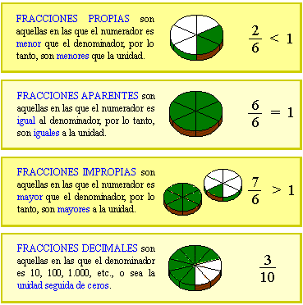

Para sumar fracciones, antes que todo hay que revisar sus denominadores, porque la fórmula es distinta para cada caso.
Veamos:
a) Fracciones con el mismo denominador: sumamos los numeradores y conservamos el denominador.
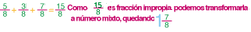
En este caso, es conveniente que la suma sea una fracción irreductible. Por lo tanto, debemos revisar si podemos simplificar. A modo de ejemplo, sumemos:
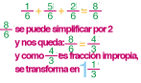
b) Fracciones con distinto denominador: en este caso la fórmula que se aplica es, primero, obtener fracciones equivalentes que tengan un Mínimo Común Denominador (M.C.D.) y luego resolvemos como en la situación anterior.
Observa:
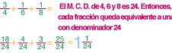

En esta operación, lo primero convieneque hacer es simplificar las fracciones todo lo que se pueda, en forma vertical o cruzada. Luego, se multiplican los numeradores y los denominadores obteniéndose el producto.Este será siempre una fracción irreductible, debido a que ya simplificamos.
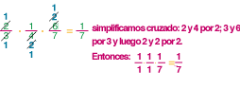
Si algún factor es número mixto o entero, lo reducimos a fracción impropia y luego multiplicamos:
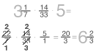
simplificamos y reducimos a número mixto.

2. ÁLGEBRA

2.1 Pre-álgebra

Llamaremos pre-algebra. A los conceptos o nociones fundamentales acerca de cantidad, formas, figuras y simetría, numero, aritmética, algoritmo, logica, geometría,abstracción, espacio, tiempo, etcétera, que se requiere para la iniciación formal del primer curso de álgebra.

- Jerarquía de operaciones
El orden jerárquico de las operaciones aritméticas es:
1.- Potencias y Raíces
2.- Multiplicación y División
3.- Suma y Resta
Este orden se puede alterar al usar parétesis, por ejemplo:

3 + 5×4
Aquí primero se multiplica el 5 por el 4 y después se suma el 3. Pero si introducimos un parétesis:
(3 + 5)×4

Entonces primero se suman el 3 y el 5 y después multiplica por el 4.

- Escritura algebráica
Para simplificar las expresiones algebráicas se utilizan ciertas reglas, por ejemplo: cuando dos literales o un número y una literal se están multiplicando, el signo de multiplicación no se escribe explícitamente. Así 2×a se escribe 2ª, etc.

2.2 Lenguaje Algebráico

1. Expresa algebraicamente:
- todos los números pares
- todos los números impares
- números consecutivos
- pares consecutivos
- impares consecutivos
- los múltiplos 7
- los multiplos de 5 consecutivos
- las edades de tres amigos, si el de más edad es 5 años mayor que uno y 3 mayor que el otro.
2. ¿De qué formas se puede expresar algebraicamente la sucesión 23,28,33,38,43,48?
3. ¿Qué sucesión representa 34 – 7x para x = 1, ... , 8 ? ¿cuál es el menor y el mayor número de esta sucesión?
4. ¿Qué sucesión representa 5x – 10 para x = -5, ... 5? ¿Cuál es el mayor número? ¿Cuál es el menor?
5. ¿Qué sucesión representa 1/(3 – x) para x = -2, ..... , 5? ¿Es posible para todos los valores?
6. ¿Qué sucesión representa x · 10^{-x} para x = -1, ..... , 4 ?
7. ¿Qué sucesión representa 1 – 4x con x = 1/4, 1/2, 3/4, ... 2?
8. ¿Qué sucesión representa 2x + 1 para x = -0.3; .... ; 0.6?
9. Si se pintan las seis caras de un cubo grande, formado por 27 cubos más pequeños, ¿cuántos de los cubos pequeños quedan con 3, 2, 1, 0 caras pintadas?
Si el cubo grande estuviera formado por 4 x 4 x 4 cubos pequeños, ¿cuántos tendrían 3, 2, 1, 0 caras pintadas?
Si el cubo está formado por n x n x n cubos pequeños, ¿cuántos tendrían 3, 2, 1, 0 caras pintadas?
10. Con fósforos, armar una sucesión de figuras como las siguientes
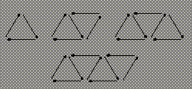
¿Cuántos fósforos se necesitan para la décima figura y para la undécima?

2.3 Operaciones con monomios y polinomios

Definición y ejemplos de polinomios
Un polinomio es una expresión algebraica que se obtiene al expresar cualquier suma de monomios no semejantes.
Si recordamos la suma de monomios, cuando estos no eran semejantes, no se podían sumar. En este caso lo que se obtiene es por tanto un polinomio.
Ejemplo 8.- Son polinomios las expresiones siguientes:
a) 4ax⁴y³ + x²y + 3ab²y³
b) 4x⁴ -2x³ + 3x² - 2x + 5
En el primer caso el polinomio consta de la suma de tres monomios, cada uno de ellos es un término del polinomio, luego tiene tres términos., cada uno con varias letras, mientras que en el segundo caso el polinomio tiene 5 términos. Si un término sólo consta de un número se le llama término independiente (5 en el caso b y no existe en el caso a)
Cuando un polinomio consta de dos monomios se denomina binomio: x²y + 3ab²y³ ; 2x + 3 son dos binomios
Cuando consta de tres monomios se denomina trinomio: el caso a) anterior o -2x³ + 3x² + 5 son dos trinomios.
Con más de tres términos (monomios) ya se denomina en general polinomio.
Respecto al grado de un polinomio, se dice que tiene por grado el mayor de los grados de los monomios que lo forman.
Así en el caso a) los grados de los monomios (suma de los exponentes de las letras) son 8, 3 y 6, luego el grado del polinomio es 8.
En el caso b) el grado es 4.
Los números que acompañan como factores a las letras (coeficientes de los monomios), se llaman también coeficientes del polinomio: 4 , -2 , 3 , -2 , y 5 respectivamente en el caso b).
" Lo más habitual que nos vamos a encontrar son polinomios del tipo del caso b), por tanto con una sola letra, que habitualmente será la x". En este caso a la letra se le suele llamar variable.
La siguiente escena sirve para comprobar estos conceptos en un polinomio con una sola letra.

- Suma y resta de polinomios
La suma de polinomios se basa en la de monomios ya vista en este tema. Se podrán sumar los términos (monomios) que sean semejantes de los polinomios objeto de la suma.
"A partir de este momento trabajaremos ya sólo con polinomios con una sola letra (x) por considerar que son los más utilizados en la práctica "
Ejemplo .- Para calcular la suma de los polinomios:
(4x⁴ - 2x³ + 3x² - 2x + 5 ) + ( 5x³ - x² + 2x )
Basta sumar los términos de grados 3, 2 y 1 de ambos polinomios y dejar el resto de los términos del primero como está.
Podemos indicar la suma de la siguiente forma para verla mejor:

4x⁴ - 2x³ + 3x² - 2x + 5
+--- - 5x³ --- x² +2x
_____________________
4x⁴ + 3x³ + 2x² + -----5

Por tanto: Para sumar dos o más polinomios se suman los términos semejantes de cada uno de ellos.
Si en lugar de sumar dos polinomios se tratara de restarlos, bastaría cambiar el signo a todos los términos del segundo y sumar los resultados.
Ejemplo 10.- Para calcular la diferencia o resta de los dos polinomios anteriores:
(4x⁴ - 2x³ + 3x² - 2x + 5 ) - ( 5x³ - x² + 2x )
Se calcula la suma: (4x⁴ - 2x³ + 3x² - 2x + 5 ) + ( - 5x³ + x² - 2x ) = 4x⁴ - 7x³ + 4x² - 4x + 5
La escena siguiente presenta la suma y la resta de dos polinomios de grado máximo 3, siendo posible cambiar los coeficientes de cada uno de ellos. Téngase en cuenta que si un coeficiente es 0, el término correspondiente vale 0, luego no suma ni resta y viceversa, si "falta" un término podemos suponer que el coeficiente es 0.
Ejercicio .- Calculese la suma y la resta de los dos siguientes polinomios:
a) ( - x³ + 5x² - x + 1 ) + ( 5x² - x - 3 ) ; ( - x³ + 5x² - x + 1 ) - ( 5x² - x - 3 )
b) ( 6x² - x + 4 ) + ( 5x³ - x - 1 ) ; ( 6x² - x + 4 ) - ( 5x³ - x - 1 )

2.4.-Productos Notables y factorización

1.- PRODUCTOS NOTABLES: Representan casos de interés de multiplicación de polinomios.

1) Monomio por monomio
a·b = a·b
a) (–4x³y)( –2xy²) = (–4)( –2)( x³x )( yy² ) = 8x⁴y³
b) (ab)(4a²b²)( –5a³b⁴) = 4(–5)( aa²a³ )( bb²b⁴ ) = –20a⁶b⁷

2) Monomio por polinomio
a(c + d) = ac + ad
a) 3x(5 – x) = 3x(5) – 3x(x) = 15x – 3x²
b) –2(a – b) = –2a + (–2)( –b) = –2a + 2b

3) Polinomio por polinomio
(a + b)(c + d) = ac + bc + ad + bd
Ejemplos:
a) (x – 1)(x + 5) = x² + 5x – x – 5
= x² + 4x – 5
b) (2a + b)(3a – b) = 6a² – 2ab + 3ab – b²
= 6a² + ab – b²
c) (p + 2)(3p + 4) = 3p² + 4p + 6p + 8
= 3p² + 10p + 8

4) Binomio cuadrado
(a + b)² , (a – b)²
(a + b)² = a² + ab + ab + b² = a² + 2ab + b²
(a – b)² = a² – ab – ab + b² = a² – 2ab + b²
Ejemplos:
a) (x + 3)² = x² + 2(3x) + 3² = x² + 6x + 9
b) (x – 3)² = x² – 2(3x) + 3² = x² – 6x + 9
c) (2a + b)² = (2a)² + 2(2a)b + b² = 4a² + 4ab + b²
d) (3a – 5b)² = (3a)² – 2(3a)(5b) + (–5b)² = 9a² – 30ab + 25b²

5) Producto de diferencias
(a + b)(a – b) = a² – b²
Ejemplos:
a) (x – 2)(x + 2) = x² – 2² = x² – 4
b) (2a – 1)(2a + 1) = (2a)² – (1)² = 4a² – 1
c) (3x – 2y)(3x + 2y) = (3x)² – (2y)² = 9x² – 4y²

DESCOMPOSICIÓN DE FACTORES (Factorización)
1) Factor común monomio | ac + ad = a(c + d)
2) Trinomio cuadrado perfecto | a² + 2ab + b² = (a + b)² a² – 2ab + b² = (a – b)²
3) Forma a^{n} b^{n} | a² – b² = (a + b)(a – b) a² + b² = Irreductible en IR
4) Trinomio cuadrado perfecto | x² + (a + b)x + ab = (x + a)(x + b)

Ejemplos:
1) Factor común monomio | ac + ad = a(c + d)

Factorizar las siguientes expresiones:
a) 6x – 3y = 2(3)x – (3)y = 3(2x – y)
b) –4xy + 8x = –(4x)y + 2(4x) = 4x(–y + 2)
c) 9a² + 27ab = (9a)a + (9a)3b = 9a(a + 3b)
d) 5x³y – 10x²y² + 15xy³ = (5xy)x² – (5xy)2xy + (5xy)3y²
= 5xy(x² – 2xy + 3y²)
2) Trinomio cuadrado perfecto | a² 2ab + b² = (ab)²

Ejemplos:
a) x² + 6x + 9 = x² + 2(3x) +(3)² = (x + 3)²
b) x² + 8x + 16 = x² + 2(4x) + (4)² = (x + 4)²
c) x² – 6x + 9 = x² – 2(3x) +(3)² = (x – 3)²
d) x² – 8x + 16 = x² – 2(4x) + (4)² = (x – 4)²
3) Forma a^{n} -b^{n}
Ejemplos:
TIPO a² – b²
a) x² – 1 = x² – 1² = (x – 1)(x + 1)
b) 4x² – 16 = (2x)² – 4² = (2x – 4)(2x + 4)
TIPO a² + b²
a) x² + 1 No se puede factorizar en IR
b) x² + 25 No se puede factorizar en IR
TIPO a³ – b³
a) x³ – 27 = x³ – 3³ = (x – 3)(x² + 3x + 9)
b) x³ – 8 = x³ – 2³ = (x – 2)(x² + 2x + 4)
TIPO a³ + b³
a) x³ + 1 = x³ + 1³ = (x +1)(x² – x + 1)
b) x³ + 125 = x³ + 5³ = (x + 5)(x² – 5x + 25)

4) Trinomio cuadrado perfecto: x² + (a + b)x + ab = (x + a)(x + b)

Ejercicios: Factorizar las siguientes expresiones:
Estos ejercicios se desarrollan por Tanteo
a) x² – 7x + 6 = x² + (–1 – 6) x + (–1)( –6) = (x – 1)(x – 6)
b) x² + 9x + 20 = x² + (5 + 4)x + (5)(4) = (x + 5)(x + 4)
c) x² – x – 2 = x² + (1 – 2)x + (1)( –2) = (x + 1)(x – 2)
d) x² – 6x + 8 = x² + (–2 – 4)x + (–2)( –4) = (x – 2)(x – 4

2.5.-Plano cartesiano y Funciones:

- Organización del plano.
René Descartes, filósofo y matemático francés (1596-1650) fundamenta su pensamiento filosófico en la necesidad de tomar un punto de partida sobre el que construir todo el conocimiento: Pienso luego existo. En matemáticas es el creador de la geometría analítica, construida también tomando un punto de partida y dos rectas perpendiculares que se cortan en ese punto, es el denominado sistema de referencia cartesiano.
En el Plano Cartesiano el eje horizontal se llama eje de abscisas o también eje X y el vertical eje de ordenadas o eje Y.De esta manera se establece lo que se denomina tambien como un sistema de referencia.
Puntos y parejas de números, con este sistema de referencia cada punto del plano puede "nombrarse" con dos números, que suelen escribirse encerrados entre paréntesis y separados por una coma, como por ejemplo (2,3),(2,5), (-3,2), (-5,-2), (-3,0), (10,3), (7,-10), (0,5), (20,16), (40,35), (-30,40), (1,-1).Invéntese pares de números enteros y coloque el punto en las posiciones correspondientes.
Como repaso tenemos, coordenadas de un punto: abscisa y ordenada.
Los números de cada pareja se llaman coordenadas del punto respectivo, el primer número se llama abscisa y el segundo ordenada.
( x , y ).

2.6.-Ecuaciones Lineales
- Historia de las ecuaciones lineales.
La primera fase, que comprende el periodo de 1700 a. de C. a 1700 d. de C., se caracterizó por la invención gradual de símbolos y la resolución de ecuaciones. Dentro de esta fase encontramos un álgebra desarrollada por los griegos (300 a. de C.), llamada álgebra geométrica, rica en métodos geométricos para resolver ecuaciones algebraicas. La introducción de la notación simbólica asociada a Viète (1540-1603), marca el inicio de una nueva etapa en la cual Descartes (1596-1650) contribuye de forma importante al desarrollo de dicha notación. En este momento, el álgebra se convierte en la ciencia de los cálculos simbólicos y de las ecuaciones. Posteriormente, Euler (1707-1783) la define como la teoría de los "cálculos con cantidades de distintas clases" (cálculos con números racionales enteros, fracciones ordinarias, raíces cuadradas y cúbicas, progresiones y todo tipo de ecuaciones).
Para llegar al actual proceso de resolución de la ecuación ax + b = c han pasado más de 3.000 años. Los egipcios nos dejaron en sus papiros (sobre todo en el de Rhid -1.650 a. de C- y el de Moscú -1.850 a, de C.-) multitud de problemas matemáticos resueltos. La mayoría de ellos son de tipo aritmético y respondían a situaciones concretas de la vida diaria; sin embargo, encontramos algunos que podemos clasificar como algebraicos, pues no se refiere a ningún objeto concreto. En éstos, de una forma retórica, obtenían una solución realizando operaciones con los datos de forma análoga a como hoy resolvemos dichas ecuaciones.
Las ecuaciones más utilizadas por los egipcios eran de la forma:
x + ax = bx + ax + bx = 0
donde a, b y c eran números conocidos y x la incógnita que ellos denominaban aha o montón. Una ecuación lineal que aparece en el papiro de Rhid responde al problema siguiente: "Un montón y un séptimo del mismo es igual a 24".
En notación moderna, la ecuación sería: x +(1 / 7) x = 24
La solución la obtenían por un método que hoy conocemos con el nombre de "método de la falsa posición" o "regula falsi". Consiste en tomar un valor concreto para la incógnita, probamos con él y si se verifica la igualdad ya tenemos la solución, si no, mediante cálculos obtendremos la solución exacta.
Supongamos que fuera 7 la solución, al sustituir en la x nos daría: 7 + 1/7 · 7 = 8 , y como nuestra solución es 24 , es decir, 8·3 , la solución es 21 = 3 · 7 , ya que 3 · (7 + 1/7 - 7) = 24.Generalmente, el cálculo de la solución correcta no era tan fácil como en este caso e implicaba numerosas operaciones con fracciones unitarias (fracciones con numerador la unidad), cuyo uso dominaban los egipcios. En cuanto el simbolismo, solamente en algunas ocasiones utilizaban el dibujo de un par de piernas andando en dirección de la escritura o invertidas, para representar la suma y resta, respectivamente. Los babilonios (el mayor número de documentos corresponde al periodo 600 a. de C. a 300 d. de C.) casi no le prestaron atención a las ecuaciones lineales, quizás por considerarlas demasiado elementales, y trabajaron más los sistemas de ecuaciones lineales y las ecuaciones de segundo grado. Entre las pocas que aparecen, tenemos la ecuación 5x = 8 . En las tablas en base sexagesimal hallaban el recíproco de cinco que era 12/60 y en la tabla de multiplicar por 8 , encontramos 8 · 12/60 = 1 36/60 . Los matemáticos griegos no tuvieron problemas con las ecuaciones lineales y, exceptuando a Diophante (250 d. de C.), no se dedicaron mucho al álgebra, pues su preocupación era como hemos visto, mayor por la geometría. Sobre la vida de Diophante aparece en los siglos V o VI un epigrama algebraico que constituye una ecuación lineal y dice:
" Transeúnte, ésta es la tumba de Diophante: es él quien con esta sorprendente distribución te dice el número de años que vivió. Su juventud ocupó su sexta parte, después durante la doceava parte su mejilla se cubrió con el primer vello. Pasó aún una séptima parte de su vida antes de tomar esposa y, cinco años después, tuvo un precioso niño que, una vez alcanzada la mitad de la edad de su padre, pereció de una muerte desgraciada. Su padre tuvo que sobrevivirle, llorándole durante cuatro años.
De todo esto, deduce su edad. "
Los primeros documentos matemáticos que existen (datan del siglo III d. de C.) son los Sulvasütras, donde se recogen todos los conocimientos necesarios para construir los templos. En éstos aparece el siguiente problema:

" Hallar el lado de un rectángulo, conociendo el otro lado y sabiendo que su área es igual al área de un cuadrado dado. "
Esto es:

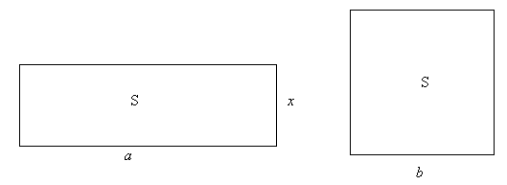
es decir, a x = S .
Lo resolvían utilizando el método de la falsa posición, como los egipcios.
Posteriormente, Brahmagupta (siglo VII) expresa, ya de forma sincopada, cómo resolver ecuaciones lineales. La incógnita la representaba por la abreviatura ya , y las operaciones con la primera sílaba de las palabras.
Dada la ecuación ax + b = cx + d , la solución vendrá dada dividiendo la diferencia de los términos conocidos entre la diferencia de los coeficientes de los desconocidos, esto es,
Estos métodos pasaron a los árabes que los extendieron por Europa. Al algebrista Abu-Kamil (siglo IX y X) se le atribuye una obra donde trata la solución de ecuaciones lineales por simple y doble falsa posición.
El método de la doble falsa posición es el siguiente:
Sea la ecuación ax + b = 0 y supongamos dos valores para la x:
}................(1)
x = m ⇒ am + b = p
x = n ⇒ an + b = q
restando,
a (m - n) = p – q
Por otra parte, eliminando a en (1)
amn + bn = pn
amn + bm = qm
que restando,
b (n - m) = pn – qm
y dividiendo ambos resultados,
a / b = (p - q) / (pn - qm)
o también
- b / a = (pn - qm) / (p - q)
siendo esto último el valor de x .
Veamos un ejemplo. Sea la ecuación 5x - 10 = 0 , si tomamos como valor de x : x
= 3 y x = 4 , y sustituyendo,
5 · 4 - 10 = p
5 · 3 - 10 = q
se tiene que
x = (10 · 3 - 5 · 4) / (10 - 5) = (30 - 20) / 5 = 10 / 5 = 2
Este principio fue posteriormente presentado en una forma ligeramente modificada por el método de las escalas. El nombre proviene de un diagrama que permitía escribir la solución rápidamente:
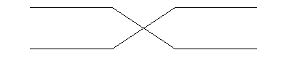
Las dos líneas de la izquierda representan p y q y las de la derecha m y n y la cruz del centro indica que hay que multiplicar.
El método puede ser sintetizado como sigue:
  - Consideran dos valores cualesquiera de la incógnita m, n .
  - Calculan los errores correspondientes a ellos p, q .
  - Hallan el valor de la incógnita en función de los valores dados y sus errores.
En nuestro ejemplo,
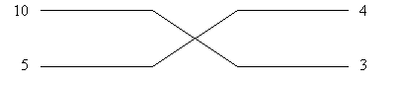
A partir de aquí se dedican al estudio de ecuaciones de grado superior.

- Otra historia de los sistemas de ecuaciones lineales.
Los sistemas de ecuaciones lineales fueron ya resueltos por los babilonios, los cuales llamaban a las incógnitas con palabras tales como longitud, anchura, área, o volumen , sin que tuvieran relación con problemas de medida. Un ejemplo tomado de una tablilla babilónica plantea la resolución de un sistema de ecuaciones en los siguientes términos:
1/4 anchura + longitud = 7 manos
longitud + anchura = 10 manos
Para resolverlo comienzan asignando el valor 5 a una mano y observaban que la solución podía ser: anchura = 20, longitud = 30 . Para comprobarlo utilizaban un método parecido al de eliminación. En nuestra notación, sería:
y + 4x = 28
y + x = 10
restando la segunda de la primera, se obtiene 3x = 18 , es decir, x = 6 e y = 4 .
También resolvían sistemas de ecuaciones, donde alguna de ellas era cuadrática.
Los griegos también resolvían algunos sistemas de ecuaciones, pero uti1izando métodos geométricos. Thymaridas (400 a. de C.) había encontrado una fórmula para resolver un determinado sistema de n ecuaciones con n incógnitas.
Diophante resuelve también problemas en los que aparecían sistemas de ecuaciones, pero transformándolos en una ecuación lineal.
Diophante sólo aceptaba las soluciones positivas, pues lo que buscaba era resolver problemas y no ecuaciones. Utilizó ya un álgebra sincopada como hemos señalado anteriormente. Sin embargo, unas de las dificultades que encontramos en la resolución de ecuaciones por Diophante es que carece de un método general y utiliza en cada problema métodos a veces excesivamente ingeniosos.
Los sistemas de ecuaciones aparecen también en los documentos indios. No obstante, no llegan a obtener métodos generales de resolución, sino que resuelven tipos especiales de ecuaciones. El libro El arte matemático , de autor chino desconocido (siglo III a. de C.), contiene algunos problemas donde se resuelven ecuaciones. En ellos encontramos un esbozo del método de las matrices para resolver sistemas de ecuaciones lineales. Uno de dichos problemas equivale a resolver un sistema de tres ecuaciones lineales por dicho método matricial.

2.7.-Sistema de Ecuaciones Lineales

1. Resuelve los siguientes sistemas de ecuaciones:

a) x + 2y = 3
x - y = 0
b) 3x - 2y = 2
y = 2
c) x = y
x = 5
d) x = y
x = -y

2. Determina cuál de los siguientes pares representa la solución al sistema dado:

a) x + y = 7  x - y = -3 | (-2,-5) | (5,2) | (2,5)
b) 2x - 3y = -4  x - 2y = -3 | (-1,2) | (1,2) | (1,-2)
c) -x + 3y = 3  x = 2y | (-6,-3) | (6,3) | (3,6)

3. Determina graficamente el punto de intersección entre las rectas L₁ y L₂.

a) L₁: x + y = 2; L₂: x - y = 0.
b) L₁: 2x - 3y = -4; L₂:x + 2y = 5

4. Encuentra dos ecuaciones que al graficarlas tengan como intersección el punto (2,3).

5. Trabaja con tu cuaderno de lado (horizontalmente) dividiendo la hoja con tres lineas verticales y en cada columna coloca el nombre del método a trabajar.
Resuelve los siguientes sistemas de ecuaciones por los métodos y condiciones indicadas.

Sist. de ecuaciones | Igualación  (despejar x) | Sustitución  (despejar y) | Reducción
x + 2y = 1
-x + 3y = 2
10x - y = 8
7x - 3y = 1
8x + 9y = 7
10x - 6y = 3
x + y = a
x - y = b
mx + y = a
nx - y = b
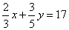
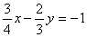

6. ¿Para qué valor de k el sistema siguiente no tiene solución?
3x + 2y = 4
5x - ky = -1
7. ¿Para qué valor de k el siguiente sistema tiene infinitas soluciones?¿Qué significa esto graficamente?
3x + 2y = 1
-6x + ky = 3
8. Inventa un sistema de ecuaciones que tenga por solución el punto (4,-1)

3. Geometría

3.1.-Perímetros y Áreas:

Perímetros y áreas de los polígonos
Nombre | Dibujo | Perímetro | Área
Triángulo | 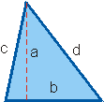 | P = Suma de los lados  P = b + c + d | 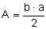  p = semiperímero
Cuadrado | 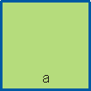 | P = 4 · a
Rectángulo | 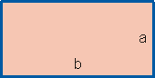 | P = 2(b + a) | A = b · a
Rombo | 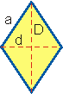 | P = 4 · a | 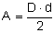
Romboide | 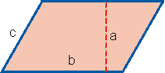 | P = 2(b + c) | A = b · a
Trapecio | 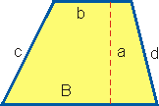 |  | 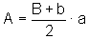
Trapezoide | 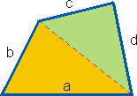 |  | A = Suma de las áreas de los dos triángulos
Polígono  regular | 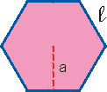 |  | 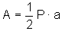

3.2.-Triángulos y Cuadriláteros:

Triágulos
Un triángulo es un polígono que tiene tres lados y tres ángulos. De acuerdo a la longitud de sus lados y al tipo de ángulos que tiene los podemos clasificar en:

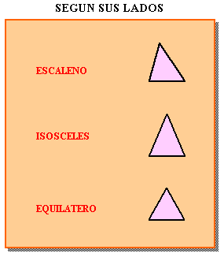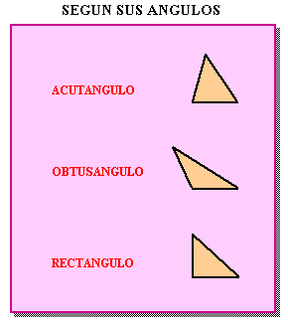

- Cuadriláteros
Un cuadrilátero es un polígono que tiene cuatro lados y cuatro ángulos. Los lados de un cuadrilátero pueden ser: consecutivos u opuestos. De acuerdo a la igualdad o al paralelismo de sus lados, podemos clasificarlos en:

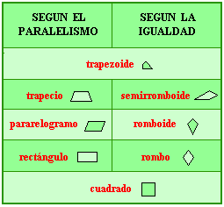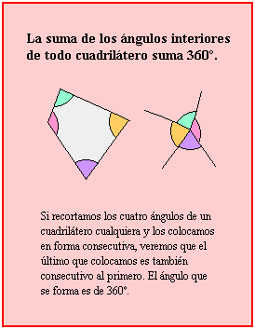
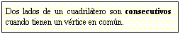

3.3.-El Círculo:

Es el lugar geométrico de todos los puntos que equidistan a un punto fijo denominado centro. Sus elementos son el radio, el diámetro y el perímetro (circulo=circunferencia+centro).

Otros conceptos en relacion con el circulo.
- Arco es una parte de la circunferencia. para presentarlo se usa el símbolo , por ejemplo
-Angulo central () es aquel cuyo vértice coincide con el centro de la circunferencia y sus lados
son dos radios
-Angulo Inscrito ( ) es aquel cuyo vértice es un punto de la circunferencia y sus lados son dos cuerdas
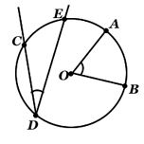

Definición de elementos del círculo
Una circunferencia que pasa por todos los vértices de un polígono se llama circunscrita, y al polígono se le denomina inscrito ( figura a la derecha); analogamente, si una circunferencia es tangente a todos los lados del polígono, recibe el nombre de inscrita y al polígono se le denomina circunscrito.
Respecto a los ángulos y arcos en un círculo y circunferencia respectivamente, podemos afirmar, por la definición de grado, que un ángulo central tiene la misma medida en grados que el arco que lo determina o subtiende.
simbolo lo utilizaremos para representar igual medida en grados.
A continuación se enlistan algunas propiedades acerca de la medición de ángulos en un círculo
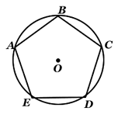

Propiedad | Figura
1. Un ángulo central de un círculo tiene por medida el arco que lo determina o subtiende | 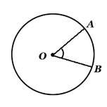
2. Un ángulo inscrito en un círculo tiene por medida la mitad del arco que lo subtiende | 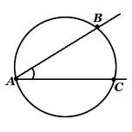

3.4.-Ángulo entre paralelas y un secante

ÁNGULO
Es la figura formada por 2 semirectas que parten de un mismo punto. Las emirectas se llaman lados y el punto común vértice.

Notación: Un ángulo se denota de la siguiente forma:

a) Una letra mayúscula en el vértice. | b) Una letra griega o un símbolo en la abertura. | c) Tres letras mayúscula.
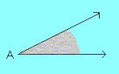 | 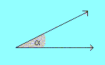 | 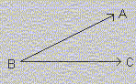

SISTEMAS DE MEDICIÓN DE ÁNGULOS

- Sistema sexagesimal
Se divide la circunferencia en 360 partes iguales y cada una de estas partes constituyen un grado sexagesimal.Uno de estos grados se divide en 60 partes iguales (60’) que corresponden, cada una de ellas, a un minuto.Un minuto se divide nuevamente en 60 partes iguales (60") correspondiendo cada una de estas partes a un segundo.
TIPOS DE ÁNGULOS
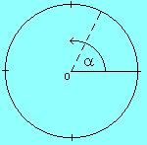 | Tipo de ángulo |  | Rango
 | Cóncavo  Águdo  Recto  Obtuso  Convexo  Extendido  Completo |  | 0° < < 180°  0° < < 90°  = 90°  90° < < 180°  180° < < 360°  = 180°  = 360°
 |  | Por ejemplo, el ángulo obtuso está comprendido entre 90° y 180°, no incluyendo estos valores.

PAREJA DE ÁNGULOS
Ángulos adyacentes | Son ángulos que tienen un lado común y el mismo vértice.  BAC es adyacente con DAC | 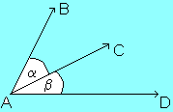
Ángulos opuestos por el vértice | - Dos líneas que se intersectan generan ángulos opuestos por el vértice. - Son ángulos no adyacentes. 1, 2, 3 y 4  - Son ángulos congruentes:  1 = 2 y 3 = 4 | 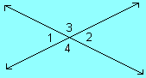
Ángulos complementarios | - Es un tipo especial de ángulo adyacente cuya particularidad es que suman 90°.  El BAC es adyacente al DAC y viceversa. | 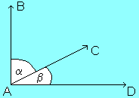
Ángulos suplementarios | - Es un tipo especial de ángulo adyacente cuya particularidad es que suman 180°.  El BAC es adyacente al DAC y viceversa. | 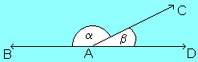

Ángulos formados por rectas paralelas cortadas por una transversal.
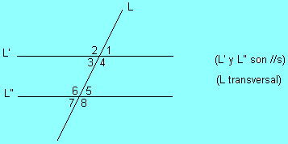

Tipos de ángulos formados
Ángulos correspondientes entre paralelas. |  | 1 = 5; 2 = 6; 3 = 7; 4 = 8
Ángulos alternos entre paralelas. |  | 1 = 7; 2 = 8; 3 = 5; 4 = 6
Son suplementarios | Ángulos contrarios o conjugados. | 1 6; 2 5; 3 8; 4 7
Son suplementarios | Ángulos colaterales. | 1 8; 2 7; 3 6; 4 5

3.5.-Sólidos

CUERPOS (Solidos)
Los cuerpos geométricos se clasifican de acuerdo a la forma de sus caras en : - Cuerpos poliedros; estos son aquellos cuerpos que tienen todas sus caras planas. Estos, a su vez, se subdividen en poliedros regulares y poliedros irregulares.
- Cuerpos rodantes; son aquellos cuerpos que tienen por lo menos una cara curva.
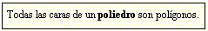

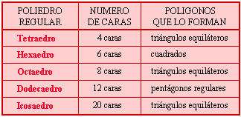

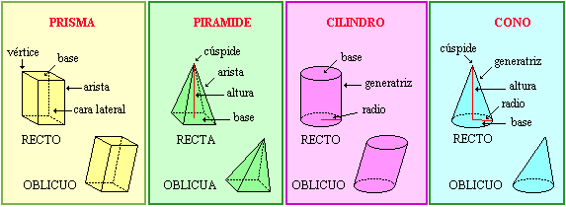

3.6.-Teorema de Pitágoras:

En la actualidad, existen más de 1000 demostraciones que confirman que el Teorema de Pitágoras es uno de los resultados que a través de la historia más han llamado la atención.
Generalmente, tanto en primaria como en secundaria, al abordarse el estudio del Teorema de Pitágoras, se parte del enunciado de la regla y se pasa directamente a su aplicación en la solución de triángulos rectángulos. Pero sin duda, si preparamos la estructura afectiva del estudiante a través de la motivación, lograremos una mejor recepción y mayor asimilación de este principio tan aplicado y cuya relevancia resulta indudable. Hemos recopilado en este artículo, algunas sugerencias didácticas para una atractiva y sencilla presentación.
Breve Historia.
Pitágoras fue un filósofo y matemático griego que vivió en el periodo 585 – 500 A. C. Hombre místico y aristócrata que fundó la Escuela Pitagórica, una especie de secta cuyo símbolo era el pentágono estrellado, y dedicada al estudio de la filosofía, la matemática y la astronomía.
Por muchos años se le ha atribuido a Pitágoras el enunciado y demostración del teorema geométrico que lleva su nombre. Aunque algunos historiadores consideran lo contrario, ha resultado difícil demostrarlo, debido al misterio que rodeaba las enseñanzas de la escuela, así como el carácter verbal de estas y la obligación de atribuir todos los conocimientos al jerarca de la escuela.
Existen evidencias de que en otras culturas también se conocía el teorema. Por ejemplo, los hindúes explícitamente enuncian una regla equivalente a este teorema en el documento Sulva – Sutra que data del siglo VII A.C. Por otra parte, los Babilonios aplicaban el teorema 2000 años A. C., pero tampoco se conoce de la existencia de una demostración, ya que la geometría no era para ellos una teoría formal sino un cierto tipo de aritmética aplicada, en la cual las figuras venían representadas en forma de números. A su vez, los egipcios conocían que el triángulo de lados 3,4 y 5 es rectángulo pero no se conoce de la existencia de alguna regla que sustente el conocimiento del teorema.
Algunos aseguran que durante sus viajes a Egipto y al oriente antiguo, el sabio griego conoció el enunciado de la regla y se dedicó a demostrarla.
El enunciado que dieron los antiguos griegos al Teorema de Pitágoras es el siguiente: el área del cuadrado construido sobre la hipotenusa, de un triángulo rectángulo es igual a la suma de las áreas de los cuadrados construidos sobre los catetos.
El enunciado moderno es: En un triángulo rectángulo, el cuadrado de la hipotenusa es igual a la suma de los cuadrados de los catetos.

Algunos Recursos Didácticos.
Al presentar el teorema de Pitágoras, podemos efectuar su demostración ( en secundaria) o simplemente comprobar, de manara concreta el cumplimiento de la regla (tanto en primaria como en secundaria). A continuación, algunas sugerencias.
Una Sencilla Demostración
El estudiante debe conocer que:
los ángulos interiores de un cuadrado son rectos
el área de un triángulo rectángulo es igual a semi promedio de la longitud de sus catetos.
El área de un cuadrado es igual al cuadrado de la medida de sus lados
Consideramos la figura

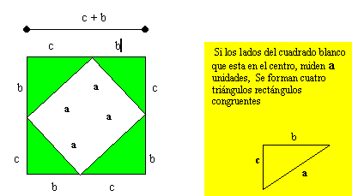

El área del cuadrado chico (blanco) es a²
El área del cuadrado grande (verde) es (c +b )²
Del álgebra sabemos que (c + b )² = c² + 2cb + b²
Cómo el área de cada triángulo viene dada por (bc)/2
entonces, la suma de las cuatro áreas es 4 (bc)/2 = 2bc
Podemos asegurar entonces que:
el área del cuadrado chico más el área de los triángulos es igual al área del cuadrado grande, es decir
a² + 2bc = c² + 2cb + b²
a² = c² + b²
Lo cual no es más que el enunciado moderno del Teorema de Pitágoras
2.2 Comprobando que el Teorema se Cumple.²
Podemos utilizar este recuso a manera de experiencia de laboratorio, para introducir el teorema de Pitágoras o para verificar que se cumple su enunciado. A continuación dos ejemplos de cómo utilizar rompecabezas para verificar que: el área del cuadrado construido sobre la hipotenusa es igual a la suma de las áreas construidas sobre los catetos.
Ejemplo 1:
Dibujamos un triángulo rectángulo y sobre cada uno de sus lados, construimos un cuadrado. Dibujamos en cartoncillo o en madera la plantilla completa. Se recortan, en cartulina y por las líneas punteadas, los cuadros rosado y celeste.
Se pide al estudiante que coloque las piezas recortadas sobre el cuadro gris, de tal forma que agote toda el área.
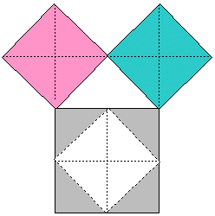

Ejemplo 2:
Utilizando una de las esquinas de una hoja de papel de construcción con ángulo recto, se dibuja un segmento de recta para completar un triángulo con catetos de aproximadamente uno y dos pulgadas.
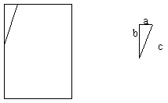
Se corta cuidadosamente a lo largo del segmento trazado para separar el triángulo del resto de la hoja. Rotulamos los lados del triángulo a,b y c; siendo c la hipotenusa y a el cateto más pequeño.
En una hoja de papel de construcción de otro color, utilizando una de las esquinas de la hoja os marcas, midiendo el lado b del triángulo desde el vértice de la esquina a lo largo de ambos bordes de la hoja. Trazamos rectas paralelas a los bordes de la hoja de papel y que pasen por las marcas hechas en los bordes. Queda determinado un cuadrado cuyos lados miden b unidades y cuya área es b².
Utilizamos dos hojas adicionales, de diferentes colores para repetir el procedimiento anterior y obtener cuadrados de lados a y c.
Verificamos que los cuadrados recortados corresponden a los que se pueden construir sobre los lados del triángulo.
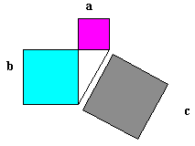
Colocamos el triángulo sobre el lado b de manera que el ángulo recto del triángulo coincida con uno de los ángulos rectos del cuadrado. Trazamos un segmento a lo largo de la hipotenusa.
Ahora colocamos el triángulo de manera que su ángulo recto coincida con el ángulo recto de un vértice adyacente del cuadrado y traza otro segmento a lo largo de la hipotenusa.
Obtenemos una figura con cuatro piezas que al separarlas y en conjunto con el cuadrado de lado a forma un rompe cabezas.
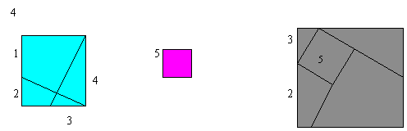
Las cinco piezas colocadas sobre el cuadrado de lado c agotan completamente el área. De esta manera se confirma el enunciado del Teorema de Pitágoras.
Si lo que buscamos es introducir el teorema, una vez armado el rompe cabezas, se le pide que enuncie una regla que indique la relación entre las áreas trabajadas. O podemos simplemente enunciar el teorema y verificar su cumplimiento antes de pasar su aplicación en la resolución de triángulos.
Son incontables las aplicaciones de este teorema con las que ha de encontrarse el alumno a lo largo de sus estudios, sobre todo, aquellos que se especialicen en áreas científicas. Razón por la cual es importante que cada uno de ellos pueda realmente integrarlo a su estructura cognitiva.

